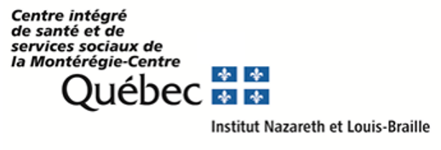

# Itinéraires des différents points de service

## Complexe St-Charles

**1111, rue Saint-Charles Ouest**

**Tour Ouest, 2e étage**

**Longueuil (Québec) J4K 5G4**

**Téléphone : 450 463-1710 ou 1 800 361-7063**

L’Institut Nazareth et Louis-Braille (INLB) est situé dans le Vieux-Longueuil, à proximité du métro Longueuil-Université-de-Sherbrooke dans l’édifice Complexe St-Charles au 2e étage de la tour Ouest.

Prendre note que les trajets pour le point de service de Longueuil, intérieur et extérieur sont fonctionnels, mais impliquent plusieurs zones de travaux. La durée de ces travaux est estimée d’au moins deux ans.

Pour pallier les problèmes d’accessibilités, nous offrons un service d’accompagnement pour les usagers qui le désirent. Ce service est offert gratuitement.

1. Appeler à la réception de l’INLB un peu avant votre rendez-vous;
2. Demander le service d’accompagnement;
3. Un employé de l’INLB pourra vous rejoindre au Métro Longueuil ou vous accompagner au Métro après votre rendez-vous.

### Carte du trajet en voiture pour l'INLB à Longueuil.Carte pour le trajet extérieur du métro Longueuil vers le point de service à Longueuil. Par l’extérieur au métro Longueuil-Université-de-Sherbrooke

Sortir du côté de la place Charles-Lemoyne.

Traverser la rue puis tourner à droite, au coin de la rue d’Assigny, tourner à gauche. Marcher jusqu’à la traverse piétonnière et traverser la rue. Le Complexe St-Charles est face à vous.

### Par l’intérieur au métro Longueuil-Université-de-Sherbrooke

Longer le corridor et passer devant le local 240 puis tourner à droite, aller jusqu’au hall d’entrée de l’édifice Port-de-Mer.

Tourner à droite et suivre le corridor de l’édifice Port-de-Mer, tourner à gauche vers le Complexe d’Assigny, tourner à droite vers le Complexe St‑Charles, à l’entrée, tourner à droite, puis à gauche, pour atteindre les portes d’entrée de l’INLB.

### Carte pour le trajet par l'intérieur du métro et des passerelles pour aller à l'INLB.Plan intérieur de l’itinéraire – Complexe St-Charles

### Accessibilité par auto du pont Jacques-Cartier

Suivre la direction La Prairie-USA-Sorel-Québec.

Suivre la direction de métro Longueuil-Université-de-Sherbrooke.

Au premier feu de circulation, tourner à gauche sur place Charles‑Lemoyne.

Rouler jusqu’à la rue d’Assigny puis tourner à droite.

### Accessibilité par auto du pont Champlain

Suivre la direction 132 est (20 est).

Jusqu’à la sortie pont Jacques-Cartier.

Suivre la direction de métro Longueuil-Université-de-Sherbrooke.

**Attention** : Toujours suivre les indications « métro Longueuil-Université-de-Sherbrooke » jusqu’à la rue place Charles-Lemoyne.

Rouler jusqu’à la rue d’Assigny puis tourner à droite.

### Accessibilité par auto du pont-tunnel Louis-Hippolyte-Lafontaine

Suivre la direction 132 ouest (20 ouest).

Jusqu’à la sortie 82, boulevard Taschereau-Pont-Jacques-Cartier-Montréal-Métro.

Suivre la direction de métro Longueuil-Université-de-Sherbrooke.

**Attention** : Toujours suivre les indications « métro Longueuil-Université-de-Sherbrooke » jusqu’à la rue place Charles-Lemoyne.

Rouler jusqu’à la rue d’Assigny puis tourner à droite.

## Pavillon Jean-Brillant de l’Université de Montréal – Montréal

**3744, rue Jean-Brillant (rez-de-chaussée)**

**Montréal (Québec) H3T 1P1**

**Téléphone : 450 463-1710 ou 1 800 361-7063**

Le pavillon Jean-Brillant de l’Université de Montréal est situé dans l’arrondissement Côte-des-Neiges, à proximité de l’Oratoire Saint-Joseph.

Il est localisé dans l’édifice de l’École d’optométrie de l’Université de Montréal, sur la rue Jean-Brillant, à quelque 100 mètres à l’ouest du chemin de la Côte-des-Neiges.

**Un stationnement payant est disponible au sous-sol de l’édifice.**

### Carte du trajet en voiture pour le point de service à Montreal.Plan extérieur de l’itinéraire – pavillon Jean-Brillant

### Accessibilité par auto

### Par les voies rapides – boulevard Métropolitain, autoroute Ville-Marie ou autoroute Transcanadienne

Rejoindre l’autoroute 15 Décarie et prendre la sortie 66 vers le chemin Queen-Mary.

Se diriger vers l’est sur le chemin Queen-Mary pendant 1,5 km et tourner à gauche sur la rue Gatineau.

Poursuivre pendant 220 mètres jusqu’à la rue Jean-Brillant et tourner à gauche.

Poursuivre vers l’ouest sur Jean-Brillant pendant 190 mètres jusqu’au 3744, rue Jean-Brillant.

### Accessibilité par métro

À 5 minutes de la station Côte-des-Neiges.

Se rendre à la station Côte-des-Neiges (ligne bleue – 5).

Emprunter la sortie Côte-des-Neiges Ouest.

À l’extérieur, sur Côte-des-Neiges, se diriger à droite, vers le sud, traverser à la première intersection, rue Jean-Brillant.

### Accessibilité par autobus

Les circuits d’autobus 165 ou 535 peuvent être utilisés à partir de la station de métro Guy-Concordia. Un arrêt d’autobus est situé à l’intersection de la rue Jean-Brillant et du Chemin de la Côte-des-Neiges. Un signal sonore est installé à cette intersection pour la traversée.

## Institut Raymond Dewar/Pavillon Radisson

**3800, rue Radisson**

**Montréal (Québec) H1M 1X6**

**Téléphone : 514 284-2581 ou 514 284-2214**

Le programme Surdicécité de l’Institut Nazareth et Louis-Braille est situé dans l’arrondissement de Mercier-Hochelaga-Maisonneuve, à proximité de la station de métro Radisson et du centre commercial place Versailles.

Il est localisé dans l’édifice de la maison Lucie-Bruneau, sur la rue Radisson, à 70 mètres au nord de la rue Sherbrooke.

L’entrée principale se trouve face à la rue Radisson et un chemin d’accès partant du trottoir, permet de se rendre à l’escalier se trouvant face à l’immeuble. Une rampe d’accès pour fauteuil roulant est également accessible face à l’immeuble.

**Le stationnement est situé au nord de l’entrée principale.**

### Carte du trajet en voiture pour le point de service Radisson.Plan extérieur de l’Institut Raymond-Dewar/Radisson

### Accessibilité par auto de l’autoroute 25

Suivre la route Transcanadienne/autoroute 25;

Prendre la sortie 5 vers la rue Sherbrooke;

Suivre rue de Boucherville;

Prendre QC-138 ouest vers la rue Sherbrooke Ouest légèrement à droite;

Tourner à droite sur la rue Sherbrooke E/QC-138 Ouest;

Tourner à droite sur la rue Des Groseilliers;

Tourner à gauche sur la rue Faradon;

Tourner à gauche sur la rue Radisson.

### Accessibilité par auto de l’autoroute 40

Suivre le boulevard Métropolitain (autoroute 40);

Prendre la sortie 80 sud et rejoindre la route transcanadienne/autoroute 25 sud en direction du tunnel Louis-Hippolyte-La Fontaine/autoroute 20 Sud;

Prendre la sortie 5 vers la rue Sherbrooke;

Suivre la rue de Boucherville;

Prendre QC-138 ouest vers la rue Sherbrooke Ouest, légèrement à droite;

Tourner à droite sur la rue Sherbrooke Est/QC-138 Ouest;

Tourner à droite sur la rue Des Groseilliers;

Tourner à gauche sur la rue Faradon;

Tourner à gauche sur la rue Radisson.

### Accessibilité par auto du pont Jacques-Cartier

Prendre la direction pont Jacques-Cartier/QC-134 est vers l’avenue de Lorimier;

Prendre la sortie en direction d’autoroute 720/Centre-Ville Downtown à partir du pont Jacques-Cartier/QC-134 est;

Continuer sur avenue de Lorimier;

Tourner à gauche sur la rue Notre-Dame Est;

Continuer sur la rue Notre-Dame Est pendant 6,6 km;

Tourner à gauche sur avenue Haig;

Tourner à droite sur la rue de Marseille;

Tourner à gauche au premier croisement, continuer sur la rue Lyall;

Tourner à droite au premier croisement, continuer sur la rue Sherbrooke Est/QC-138 est;

Tourner à droite sur la rue Des Groseilliers;

Tourner à gauche sur la rue Faradon;

Tourner à gauche sur la rue Radisson.

### Accessibilité par auto du pont Champlain

Aller en direction ouest sur autoroute 10 Ouest/autoroute 15 Nord/autoroute 20 Ouest;

Garder la droite à l’embranchement pour continuer sur l’autoroute 10 Ouest;

Rejoindre l’autoroute Ville-Marie/autoroute 720 est par la bretelle d’accès à gauche vers l’autoroute Ville-Marie;

Continuer sur la rue Notre-Dame Est;

Tourner à gauche sur avenue Haig;

Tourner à droite sur la rue de Marseille;

Tourner à gauche au premier croisement, continuer sur rue la Lyall;

Tourner à droite au premier croisement, continuer sur rue Sherbrooke Est/QC-138 est;

Tourner à droite sur la rue Des Groseilliers;

Tourner à gauche sur la rue Faradon;

Tourner à gauche sur la rue Radisson.

### Accessibilité par métro

**À 5 minutes de la station de métro Radisson;**

Se rendre à la station de métro Radisson (ligne verte);

Emprunter la sortie rue Sherbrooke Nord;

À l’extérieur, marcher vers l’ouest pendant 35 mètres et traverser les rues des Groseilliers/Radisson. Un signal sonore est installé pour traverser des Groseilliers/Radisson;

Un terre-plein central, entre les rues des Groseilliers et Radisson, permet d’effectuer la traversée en deux temps;

Marcher pendant 70 mètres vers le nord sur Radisson jusqu’au 3800 rue Radisson.

### Accessibilité par autobus Société de transport de Montréal (STM)

Tous les circuits mentionnés font un arrêt à la station de métro Radisson (ligne verte). Un signal sonore est installé pour la traversée des rues des Groseilliers/Radisson (est-ouest).

Un terre-plein central, entre les rues des Groseilliers et Radisson, permet d’effectuer la traversée en deux temps. Un second signal sonore est installé sur le passage ouest pour la traversée de la rue Sherbrooke (nord-sud).

Le circuit d’autobus 185 peut être utilisé à partir des stations de métro Frontenac, Pie‑IX, Cadillac, Langelier et Honoré-Beaugrand. Toutes situées sur la ligne verte.

Le circuit d’autobus 26 peut être utilisé à partir de la station Honoré-Beaugrand (ligne verte).

Le circuit 44 (nord-sud) circule dans les arrondissements Rivière-des-Prairies/Pointe-aux-Trembles, Anjou et Mercier/Hochelaga-Maisonneuve.

Le circuit d’autobus 428 express Parcs industriels de l’est circule dans les arrondissements Rivière-des-Prairies/Pointe-aux-Trembles, Anjou, Montréal-Est et Mercier/Hochelaga-Maisonneuve.

Le circuit d’autobus 432 express Lacordaire circule dans les arrondissements Mercier/Hochelaga-Maisonneuve, Saint-Léonard et Montréal-Nord.

Le circuit d’autobus 444 express Marie-Victorin fait la navette entre le Cégep Marie-Victorin et la station Radisson.

Le circuit d’autobus 448 express Maurice-Duplessis circule dans les arrondissements Mercier/Hochelaga-Maisonneuve, Anjou et Rivière-des-Prairies/Pointe-aux-Trembles.

Le circuit d’autobus 449 express Rivière-des-Prairies circule dans les arrondissements Mercier/Hochelaga-Maisonneuve, Anjou et Rivière-des-Prairies/Pointe-aux-Trembles.

## Hôpital juif de réadaptation – Laval

**3205, Place Alton-Goldbloom**

**Chomedey, Laval (Québec) H7V 1R2**

**Téléphone : 1 800 361-7063**

### Accessibilité par auto de l’autoroute 15

Emprunter l’autoroute 15 (autoroute des Laurentides) jusqu’à la sortie 7 boulevard de la Concorde/boulevard Notre-Dame.

Continuer sur la voie de desserte jusqu’au boulevard de la Concorde ouest, tourner à gauche sur boulevard de la Concorde.

Garder la gauche pour continuer sur le boulevard Notre-Dame et rouler pendant 1,2 km, tourner à droite sur place Alton-Goldbloom.

Continuer jusqu’au bout de la place Alton-Goldbloom, l’hôpital Juif de réadaptation se trouve à votre droite.

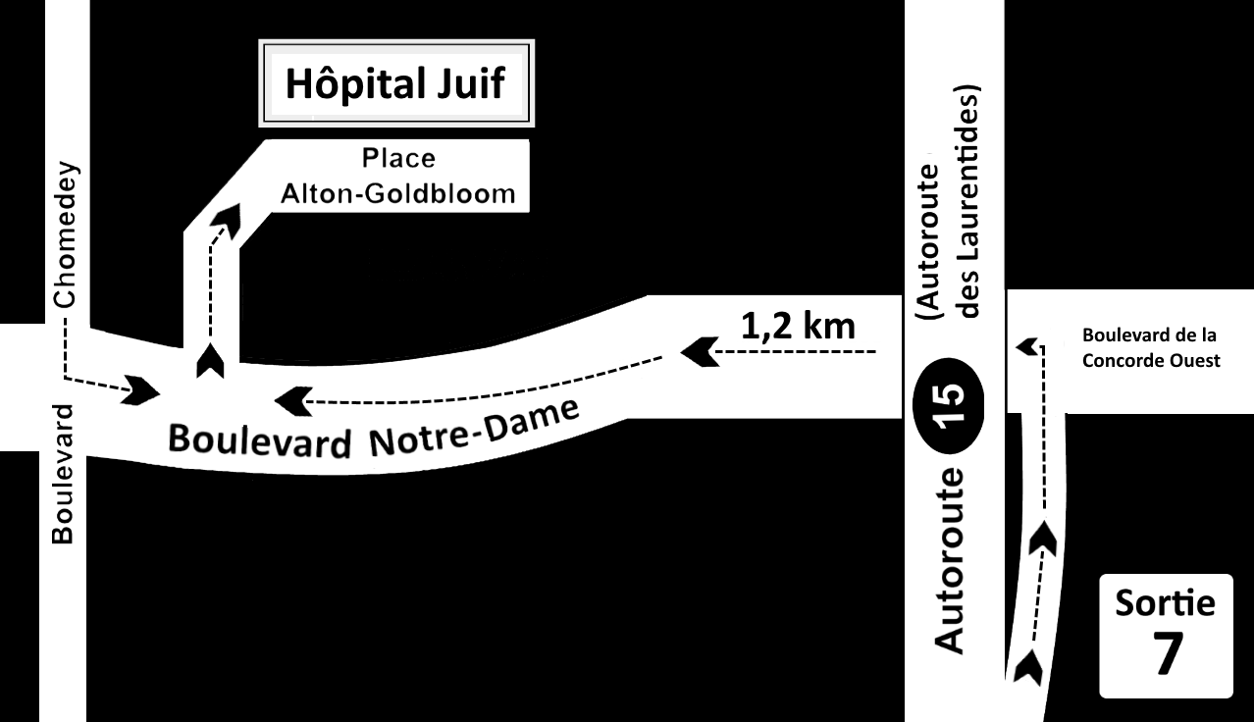

### Plan intérieur de l’itinéraire Hôpital juif – Rez-de-chaussée

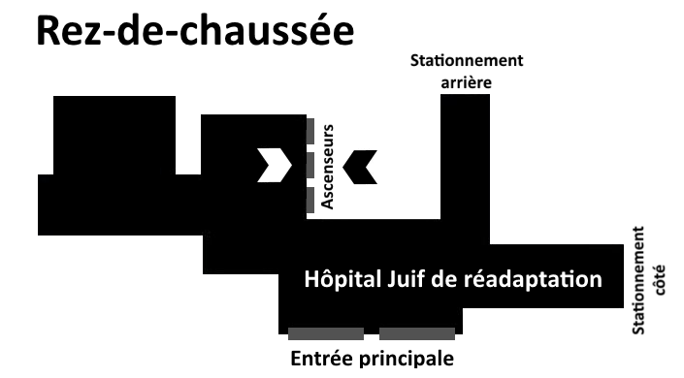

Prendre l’ascenseur près de la réception et aller au sous-sol.

### Plan intérieur de l’itinéraire Hôpital juif – Sous-sol

Longer le corridor situé en face des ascenseurs jusqu’à la 1re porte à droite.

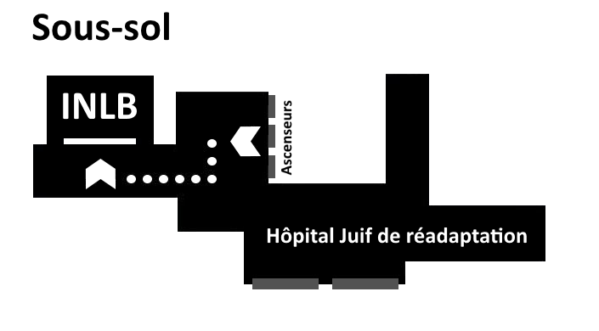

## CLSC de la Vallée-de-Forts

**Saint-Jean-sur-Richelieu – Montérégie**

**978, boulevard du Séminaire nord**

**Saint-Jean-sur-Richelieu (Québec) J3A 1E5**

**Téléphone : 1 800 361-7063**

L’Institut Nazareth et Louis-Braille est situé à l’intérieur du CLSC de la Vallée-des-Fort (localisé dans Les Galeries Richelieu) et les locaux de l’Institut sont au rez-de-chaussée.

**Les espaces de stationnement sont gratuits et réservés pour notre clientèle.**

### Accessibilité par auto de l’autoroute 10

**De Bromont (direction ouest)**

Sortie 22 de l’autoroute 10 Ouest : Autoroute 35 Sud/autoroute 89/Saint-Luc/Saint-Jean-sur-Richelieu.

**De Montréal (direction est)**

Sortie 22 de l’autoroute 10 est : autoroute 35 Sud/autoroute 89/Saint-Luc/Saint-Jean-sur-Richelieu.

À l’arrêt, tourner sur la rue Patrick-Farrar à gauche.

À la lumière, tourner à gauche sur l’autoroute 35, direction sud.

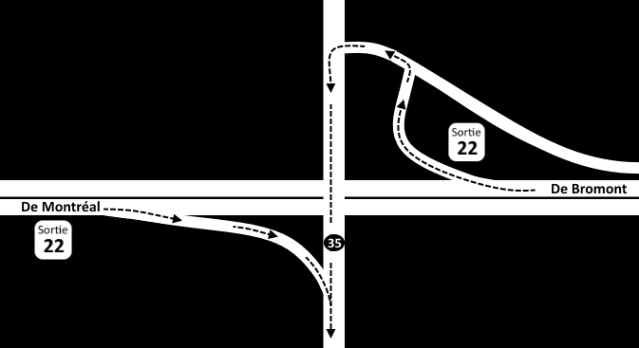

**De la sortie 22 de l’autoroute 10**

Sur l’autoroute 35 sud, prendre la sortie 47-E – boulevard Saint-Luc E.

Au rond-point, prendre la 2e sortie – boulevard Saint-Luc et continuer sur celui-ci.

Allez jusqu’au boulevard de Normandie (feux de circulation) et tournez à droite.

À la rue Victor-Hugo, tourner à gauche.

Le CLSC de la Vallée-des-Forts sera à votre gauche.

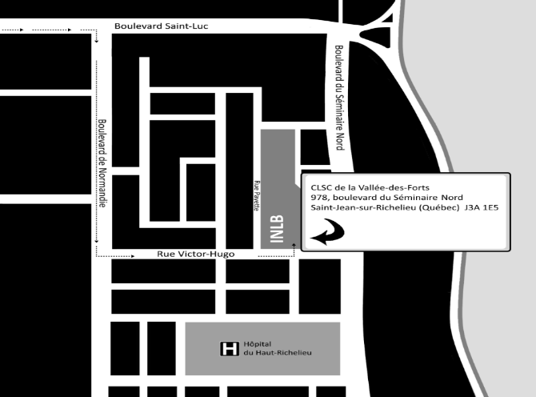

### Accessibilité par autobus

Le terminus du Carrefour Richelieu est situé au :

700, de la rue Boucher à Saint-Jean-sur-Richelieu.

Téléphone : 450 359-6024.

**Circuit 10 – ligne bleue**

Circuit accessible à partir de l’intersection de la rue Saint-Jacques et La Fontaine et reliant le Cégep, l’Aréna municipal, le secteur du vieux St-Jean, l’école secondaire Marcellin-Champagnat, l’hôpital du Haut-Richelieu et le Terminus.

**Circuit 20 – ligne jaune**

Circuit accessible à partir de l’intersection de la rue Saint-Jacques et La Fontaine et reliant le Terminus, l’hôpital du Haut-Richelieu, le secteur du vieux St-Jean et le Cégep.

**Circuit 30 – ligne orange**

Circuit reliant le Cégep, le Terminus, le Carrefour Richelieu et le stade Haut-Richelieu.

**Circuit 40 – ligne rouge**

Circuit reliant le Cégep, l’hôpital, le Terminus et le stade Haut-Richelieu. Arrêts face aux cours Singer.

**Circuit 50 – ligne verte**

Circuit accessible à partir des Halles St-Jean et reliant l’hôpital du Haut-Richelieu, le Colisée Isabelle Brasseur, le Terminus et le Cégep.

## Hôpital Notre-Dame – Montréal

**1560, rue Sherbrooke E, pavillon Deschamps**

**Montréal (Québec) H2L 4M1**

**Téléphone : 514 413-8777**

L’Institut Nazareth et Louis-Braille (INLB) est situé à l’intérieur de l’hôpital Notre-Dame dans le pavillon Deschamps. Les locaux de l’Institut sont situés au 6e étage avec la clinique d’ophtalmologie. Entrer dans le pavillon Deschamps et tourner à gauche. Au bout du corridor, prendre l’ascenseur 11 à droite jusqu’au 6e étage. La clinique d’ophtalmologie se trouve immédiatement à droite en sortant de l’ascenseur.

Le stationnement est situé sur la rue Plessis, entre la rue Sherbrooke et la rue Ontario. **Il est gratuit pour une visite de moins de deux heures**. Pour vérifier les tarifs pour plus de deux heures, se référer au site internet de l’hôpital Notre-Dame ci-dessous.

<https://ciusss-centresudmtl.gouv.qc.ca/etablissement/hopital-notre-dame>.

### Accessibilité par autobus et métro Société de transport de Montréal (STM)

L’arrêt d’autobus 24 est situé à proximité de l’hôpital Notre-Dame, sur la rue Sherbrooke. En direction est, l’arrêt est à Sherbrooke/de Champlain (en face de l’hôpital). En direction ouest, l’arrêt est à Sherbrooke/Émile-Duployé.

En direction est, l’autobus 24 peut être utilisé à partir des stations Villa-Maria et Sherbrooke (édicule est). Les deux stations sont situées sur la ligne orange. (Sans autobus, calculez 15-20 min de marche de la station Sherbrooke).

Un signal sonore est situé à la traversée est de l’intersection de Champlain/Sherbrooke/Émile-Duployé.

### Accessibilité par auto du pont Jacques-Cartier

Sur le pont Jacques-Cartier, suivre les indications vers la rue Sherbrooke (route 138).

Monter l’avenue de Lorimier jusqu’à la rue Sherbrooke.

Tourner à gauche sur la rue Sherbrooke (feux de circulation). Garder la voie de gauche jusqu’à passer l’avenue Papineau.

Le débarcadère pour le pavillon Deschamps sera à gauche immédiatement après l’avenue Émile-Duployé/rue de Champlain.

Pour le stationnement, tourner à gauche à la rue Plessis (feux de circulation).

**Le stationnement pour l’hôpital Notre-Dame sera à votre gauche.**

### Accessibilité par auto par les voies rapides – autoroute Transcanadienne.

À partir de l’autoroute Transcanadienne en direction est, prendre la sortie 73 et suivre les indications vers l’avenue Papineau Sud.

À partir de l’autoroute Transcanadienne en direction ouest, prendre la sortie 75 et suivre les indications vers l’avenue Papineau Sud.

Une fois sur l’avenue Papineau Sud, continuer jusqu’à la rue Sherbrooke.

Tourner à droite sur la rue Sherbrooke (feux de circulation).

Le débarcadère pour le pavillon Deschamps sera à votre gauche immédiatement après l’avenue Émile-Duployé/rue de Champlain.

Pour le stationnement, tourner à gauche sur la rue Plessis (feux de circulation).

**Le stationnement pour l’hôpital Notre-Dame sera à votre gauche.**

### Accessibilité par auto par les voies rapides – autoroute Ville-Marie.

À partir de l’autoroute Ville-Marie en direction est, prendre la sortie 6 pour rejoindre la rue Saint-Antoine.

Tourner à gauche à la rue Atateken (feux de circulation).

Tourner à droite à la rue Sherbrooke (feux de circulation).

Le débarcadère pour le pavillon Deschamps sera à votre droite (2e entrée après la rue Plessis).

Pour le stationnement, tourner à droite sur la rue Plessis (feux de circulation).

**Le stationnement pour l’hôpital Notre-Dame sera à votre gauche.**

### Accessibilité par auto par l’autoroute 19 (Laval)

À la sortie du Pont A-25, rester sur l’avenue Papineau et aller en direction Sud.

Continuer toujours tout droit pour rester sur l’avenue Papineau jusqu’à l’intersection de la rue Sherbrooke.

Tourner à droite sur la rue Sherbrooke (feux de circulation).

Le débarcadère pour le pavillon Deschamps sera à votre gauche immédiatement après l’avenue Émile-Duployé/rue de Champlain.

Pour le stationnement, tourner à gauche à la rue Plessis (feux de circulation).

**Le stationnement pour l’hôpital Notre-Dame sera à votre gauche.**

**Si vous entrez par le pavillon Deschamps**, tourner à gauche et continuer jusqu’à l’ascenseur #12 qui sera à votre droite.

Prendre l’ascenseur jusqu’au 6e étage. En sortant de l’ascenseur, tourner à droite et immédiatement à votre droite vous serez à l’entrée de la clinique d’ophtalmologie.

**Si vous entrez à partir du stationnement**, tourner vers les ascenseurs #25-26 qui seront devant vous. Aller au 1er étage.

En sortant de l’ascenseur, tourner à droite pour prendre le couloir immédiatement à votre droite.

Continuer jusqu’à ce jusqu’au kiosque « Information ».

Prendre le corridor à droite et marcher jusqu’aux ascenseurs #7-8 (presque au bout du couloir.).

Aux ascenseurs, tourner à gauche, aller jusqu’au bout et tournez à droite. Continuer jusqu’au bout du corridor pour vous rendre à l’ascenseur #12 qui sera à votre droite.

Prendre l’ascenseur jusqu’au 6e étage. En sortant de l’ascenseur, tourner à droite et immédiatement à votre droite vous serez à l’entrée de la clinique d’ophtalmologie.